МУНИЦИПАЛЬНОЕ БЮДЖЕТНОЕ ДОШКОЛЬНОЕ ОБРАЗОВАТЕЛЬНОЕ УЧРЕЖДЕНИЕ ДЕТСКИЙ САД № 42

Педагогический проект в средней группе
«Удивительный космос!»
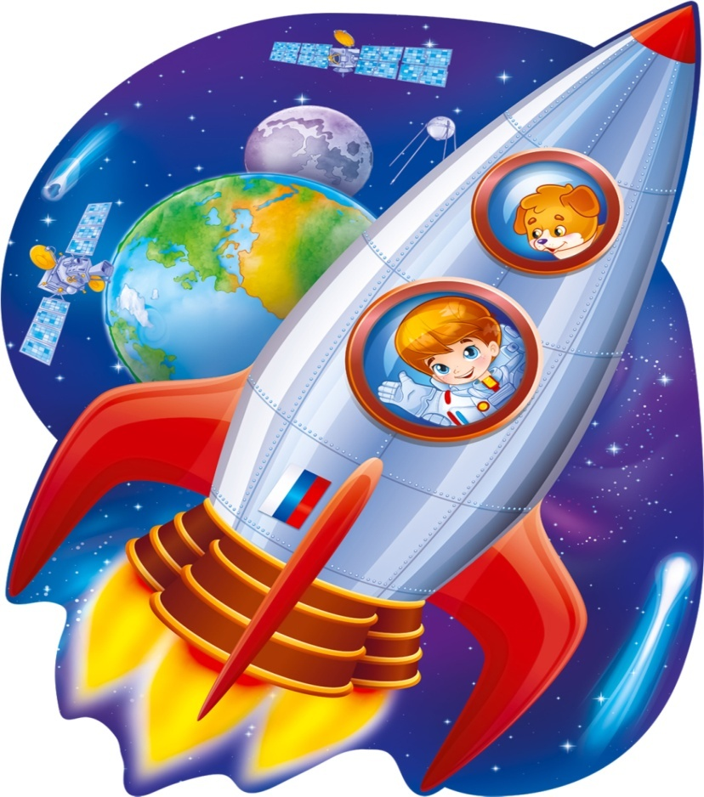

Разработала:
воспитатель
Березовская М.В.

г. Новочеркасск
2021

Пояснительная записка.
Проектная деятельность развивает творческую активность детей, помогает самому педагогу развиваться как творческой личности. В основе данного проекта лежит жажда дошкольников к познанию, стремление к открытиям, любознательность, потребность в умственных впечатлениях, и наша задача удовлетворить потребности детей, что в свою очередь приведёт к интеллектуальному, эмоциональному развитию. Данный проект направлен на развитие кругозора детей, формирование у них познавательной активности, воспитание патриотических чувств (гордость за российских космонавтов – первооткрывателей космоса), нравственных ценностей (добрых, дружественных отношений и т.д.).
Наименование проекта: «Удивительный космос!»
Актуальность проекта.
Интерес к Космосу пробуждается у человека весьма рано, буквально с первых шагов. Загадки Вселенной будоражат воображение всегда, с раннего детства до старости. Солнце, Луна, звезды – это одновременно так близко, и в то же время так далеко. Вспомните свое детство, как интересно было смотреть в ночное небо. Как поддержать интерес ребенка к неизведанному? С помощью каких методов можно заинтересовать ребенка, помочь ему узнавать новую, интересную информацию про космос? Мы считаем, что метод проекта позволит детям усвоить сложный материал через совместный поиск решения проблемы, тем самым, делая познавательный процесс интересным и мотивационным. Работа над проектом носит комплексный характер, пронизывает все виды деятельности дошкольников, проходит в повседневной жизни и на специальных интегрированных занятиях. В противном случае, знания детей останутся путанными, отрывочными, неполными, оторванными от современной жизни. Проектная деятельность развивает творческую активность детей, помогает самому педагогу развиваться как творческой личности. В основе данного проекта лежит жажда дошкольников к познанию, стремление к открытиям, любознательность, потребность в умственных впечатлениях, и наша задача удовлетворить потребности детей, что в свою очередь приведёт к интеллектуальному, эмоциональному развитию. Данный проект направлен на развитие кругозора детей, формирование у них познавательной активности, воспитание патриотических чувств (гордость за российских космонавтов – первооткрывателей космоса), нравственных ценностей (добрых, дружественных отношений и т.д.).
Участники проекта: воспитатель, дети, родители.
Цель проекта: Формировать знания детей средней группы о космосе, о профессии космонавт, о планетах солнечной системы, через различные виды деятельность.
Задачи:
Для педагога:
-Подобрать материал на тему проекта;
- Составить план проекта и провести его реализацию, через разные виды детской деятельности;
-Установление доброжелательных отношений с родителями;
-Создать условия для успешной реализации проекта;
- Дать детям знания об освоении человеком космического пространства, о значении космических исследований для жизни людей на Земле. Познакомить с первым лётчиком-космонавтом Ю.А. Гагариным;
- Поддерживать естественный интерес ребенка к объектам живой и не живой природы;
- Развивать интерес к окружающему миру, любознательность, фантазию, мышление, воображение.
Для детей:
-Иметь представления о космосе, о профессии космонавт, о планетах солнечной системы ;
-Участвовать в различных видах деятельности.
Для родителей:
-Оказывать посильную помощь воспитателю в подборе материала;
-Участвовать в жизни детского сада.
Срок реализации: краткосрочный (12.04-16.04)
Вид проекта: нормо-творческий.
Продукт проекта: развлечение «Единорожки в космосе!»
Итоги проекта:
-коллективная композиция «Ракеты в космосе»;
-создание мини-музея «Космос»
Ожидаемый результата:
- У детей сформируются знания о космосе, о профессии космонавт, о планетах солнечной системы;
- Сформирован интерес к новому, неизвестному в окружающем мире;
- Сформируются устойчивые познавательные способности детей;
-Активизируется поисковая деятельность;
-У детей и родителей сформируются более теплые отношения;
-Активное участие родителей в делах группы и детского сада.
Этапы реализации проекта:
1 этап-подготовительный.
-определение целей и задач;
-изучение литературы по теме проекта;
-подбор материала к НОД;
-создание мотивации детей и родителей.
2 этап-основной.
Содержание образовательных областей:
Речевое развитие:
-Чтение художественной литературы (Всемирная детская энциклопедия «Космос» Л.Бурмистрова, Н.Носов «Незнайка на Луне», И.Холи «Я тоже к звездам полечу», К.А.Порцевский «Моя первая книга о Космосе», Л.Талимонова «Сказки о созвездиях», Е.П.Левитан «Звёздные сказки».).
-Разучивание пословиц, поговорок о космосе.
Познавательное развитие:
- Просмотр с родителями мультфильмов: «Тайна красной планеты»;
- Беседы «Первый космонавт», «Планеты Солнечной системы»;
- НОД на тему «Космос, звезды, вселенная».
Игровая деятельность:
-Дидактические игры «Разложи планеты на орбитах», «Найди пару», «Подбери пришельцу ракету», «Космос», «Подбери словечко».
-Подвижные игры «Ждут нас быстрые ракеты», «Маленькие планеты», «Соберем космический мусор», «Космостарт», «Возвращение в луноход».
- Сюжетно-ролевые игры «Космонавты», «Путешествие в космос». Художественно-эстетическое развитие:
-Лепка «Инопланетятин»;
-Рисование «Загадочный космос »;
-Аппликация «Планеты».
Работа с родителями:
-Консультации для родителей: «Поговорим с детьми о космосе», «Наблюдаем за луной и звездами»;
-Папка-пердвижка «Космос».
3 этап-заключительный.
-Оформление отчета по проекту;
-Развлечение «День космонавтики»;
-Оформления выставки детского творчества на тему «Космос».

Развлечение «Единорожки в космосе!»
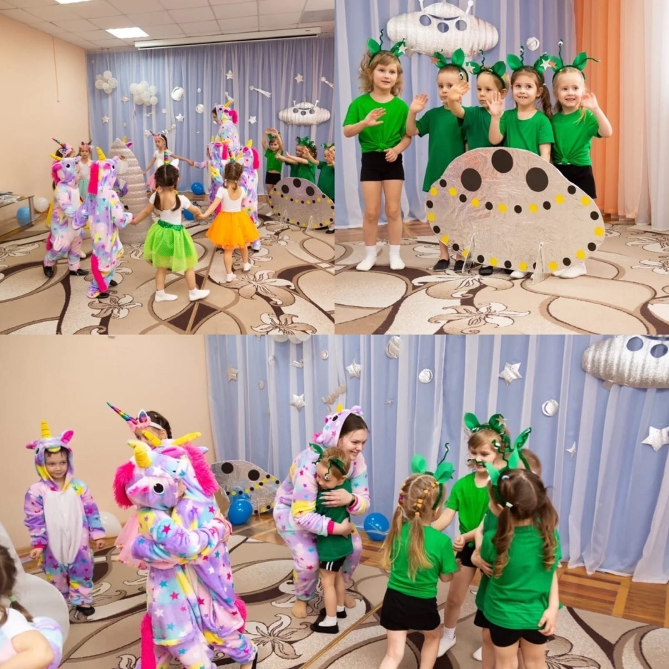

Коллективная композиция «Ракеты в космосе»
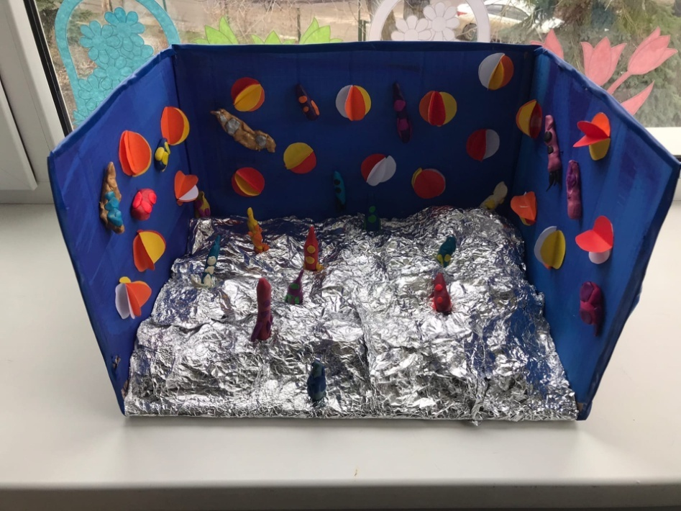

Мини-музей «Космос»
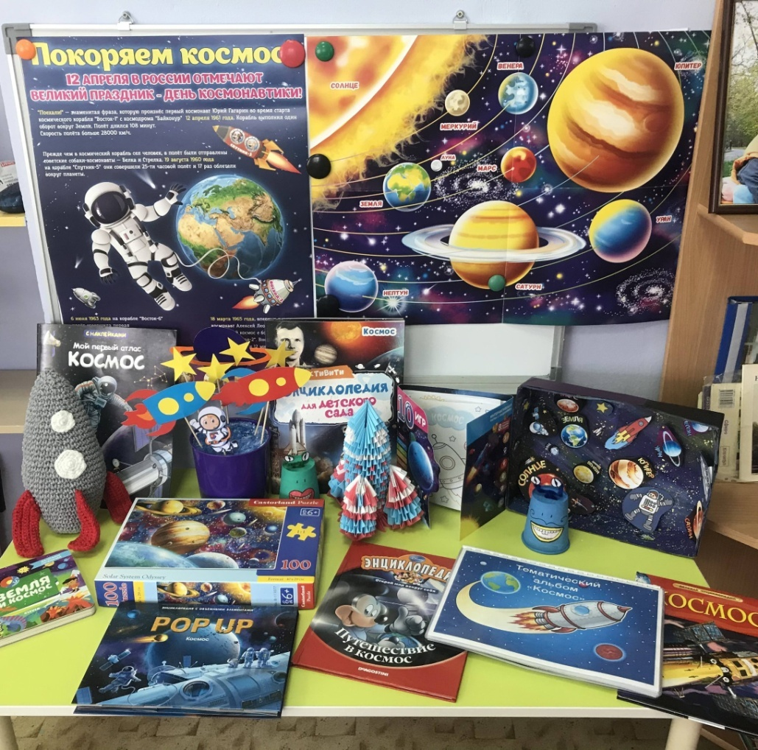

Список использованной литературы.
Веракса Н.Е., Веракса А. Н. Проектная деятельность дошкольников. М.: Мозаика-Синтез, 2010
Горбатенко О.Ф. «Комплексные занятия по разделу «Социальный мир» с детьми среднего и старшего дошкольного возраста». Волгоград, «Учитель», 2007.
Горьков В.Л. Авдеев Ю.Ф. «Космическая азбука». Книга о космосе. Издательство «Детская литература»,1984
Демонстрационный материал для фронтальных занятий «Космос». Художник А.Кукушкин
От рождения до школы. Примерная основная общеобразовательная программа дошкольного образования. Под ред. Вераксы Н.Е., Комаровой Т.С., Васильевой М.А. - М.: МОЗАИКА-СИНТЕЗ, 2019

